历届论文问题汇总

## 一．论文的目录结构

论文的典型目录结构如下图所示。从第二章开始，每一章最后的一节一定是本章小结。

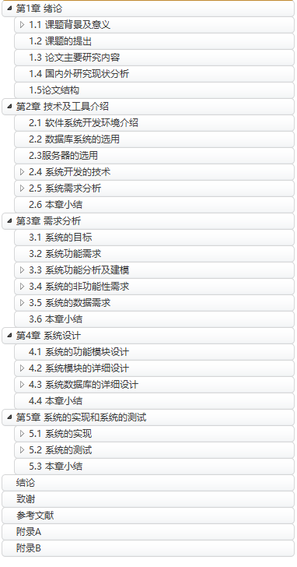

## 二．关于摘要

摘要的写法：

1. 背景、当前存在的问题、意义
2. 本系统的主要功能、如何解决问题的
3. 实现思路，采用了哪些技术，结果如何
4. 本论文的内容是如何组织的，各章节的主要内容用一句话介绍。

基本就是简要回答四个问题：

为什么要做，做了哪些、怎么做以及结果如何、论文内容是怎么安排的（告诉读者如何看你的论文）

示例1：

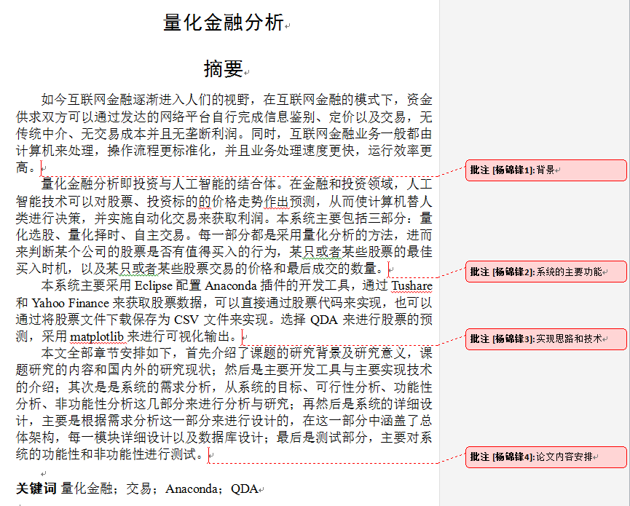

示例2：

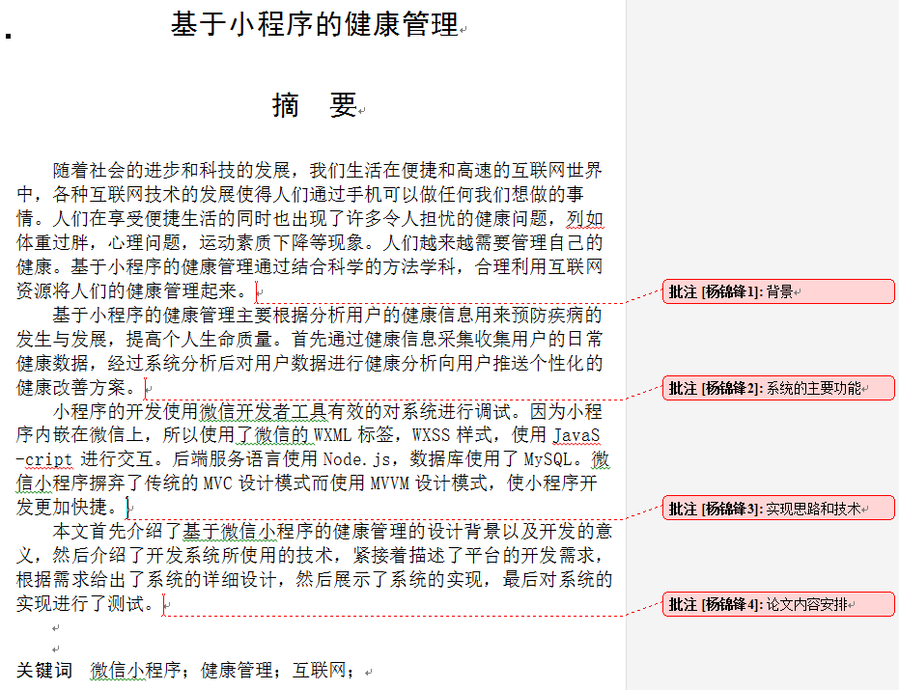

## 三．论文的各类图表

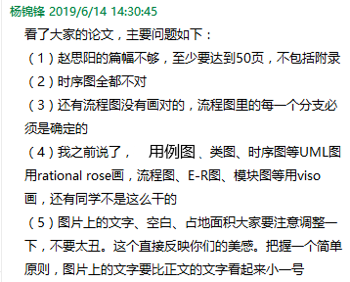

杨锦锋 2019/6/14 14:08:40  
在论文里画了时序图的同学，注意下，你们的时序图全是错误的。  
好好学习一下这个  
https://blog.csdn.net/sgzy001/article/details/50978806  
  
杨锦锋 2019/6/14 14:13:48  
https://bbs.csdn.net/topics/30135870

**关于类图**，参考这个系列：

https://ourownjava.com/uml/uml-class-diagram-dependencyuses/

https://ourownjava.com/uml/uml-class-diagram-association/

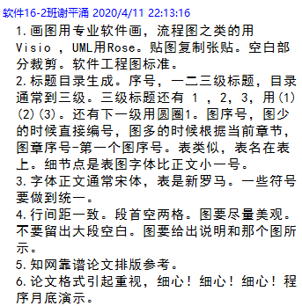



## 四．格式和排版

（1）不要有大段的空白

（2）图片和表格不要超出打印范围

（3）图片要清晰，不要有拉伸产生的变形

（4）图的序号和表的序号在正文中都要有提及。提及的文字形如：如表2-1所示，如图2-1所示。

（5）表和图文字要比正文字号小一号。

（6）图和表要居中

（7）段首空两格，行间距要一致

（8）不要有无谓的空行，由于图片排版的原因，页面底部可以有少量的空行（1~2行空格）

几个不好的示例：

（1）没有居中

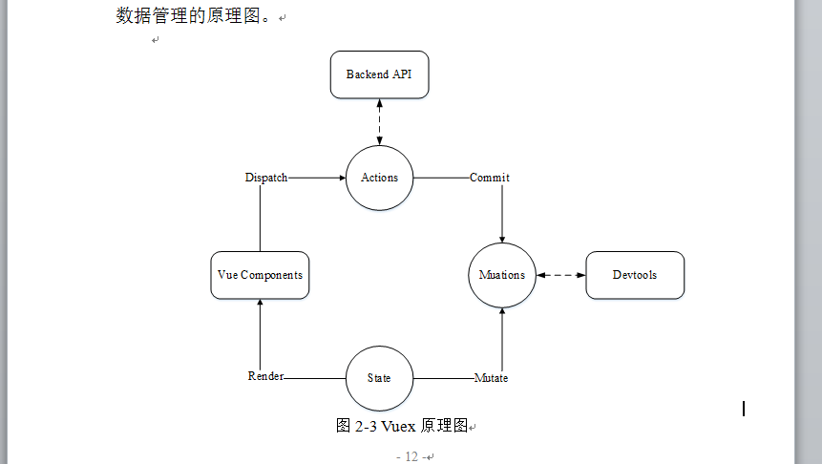

（2）超出打印范围

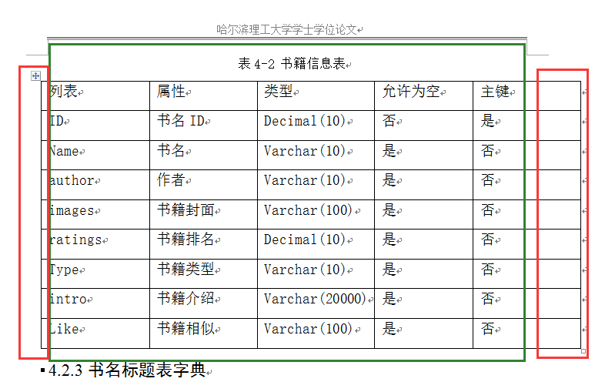

（3）图片有底色

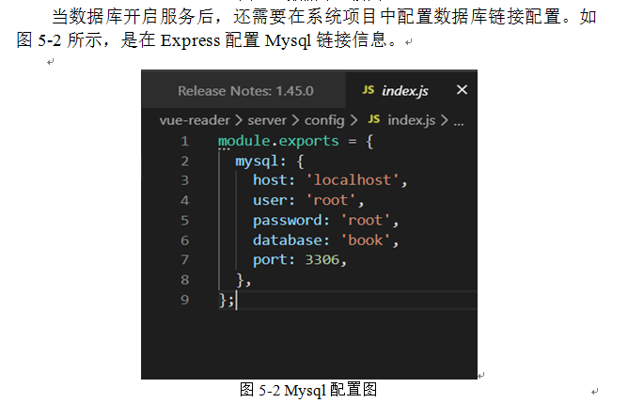

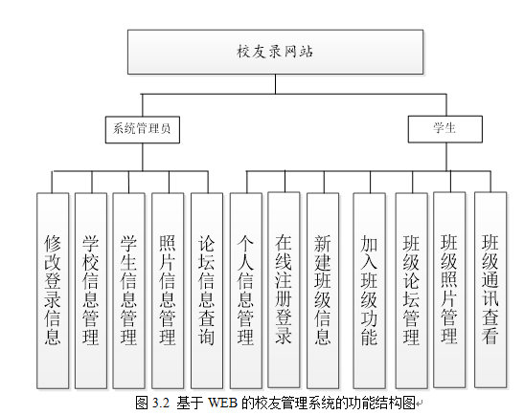

1. 表格里的文字字号没有小一号
2. 功能模块图不能有箭头

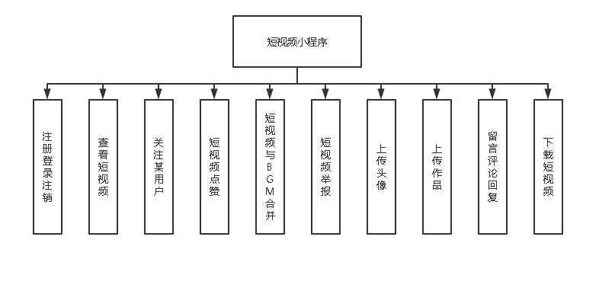

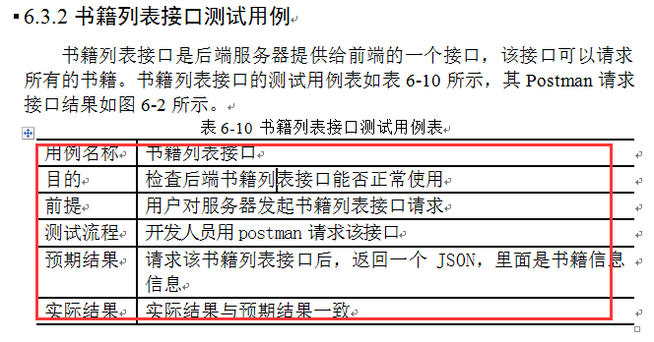

（5）图里文字过大

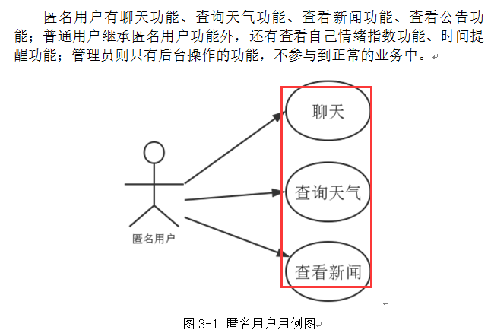

（6）大段空白

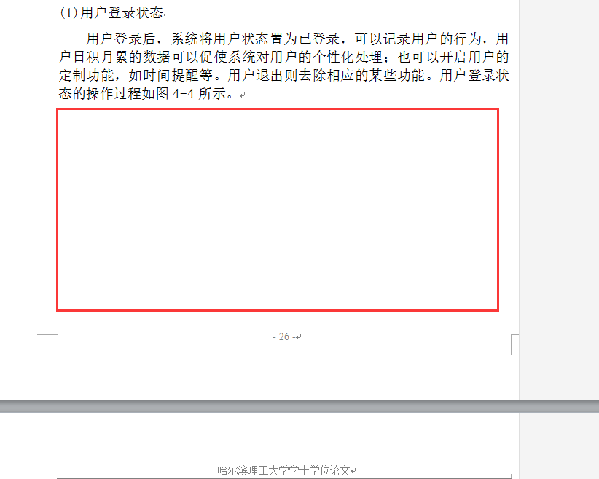

（7）拉伸变形太明显，不清晰（下面示例的时序图也不对）

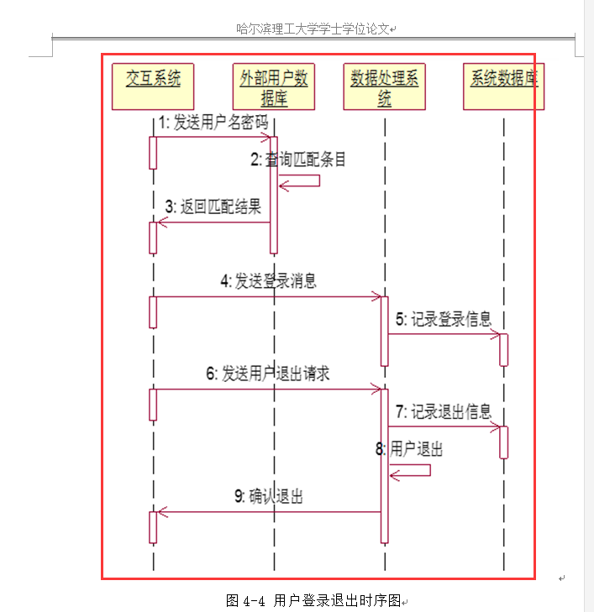

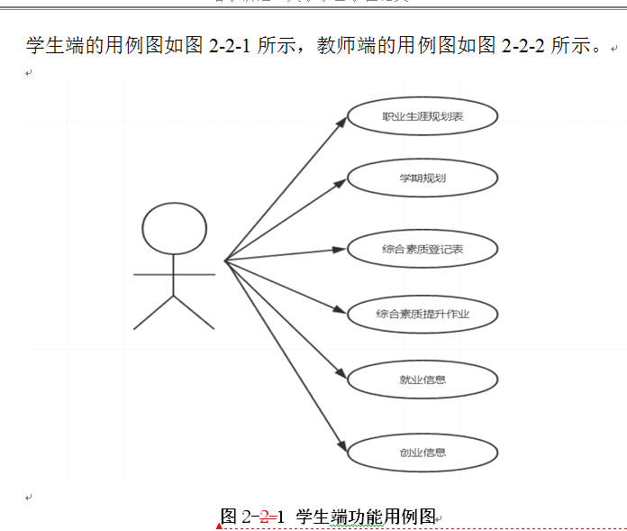

（8）图太丑（比例不协调）

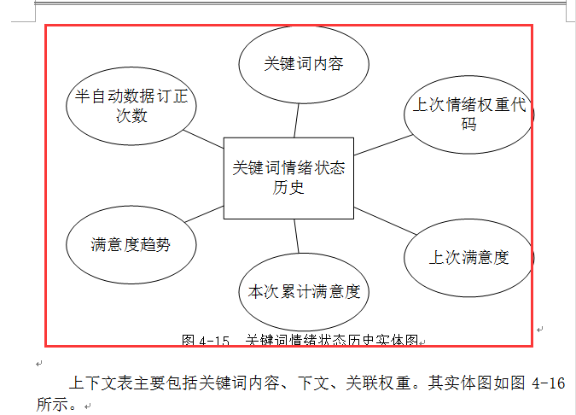

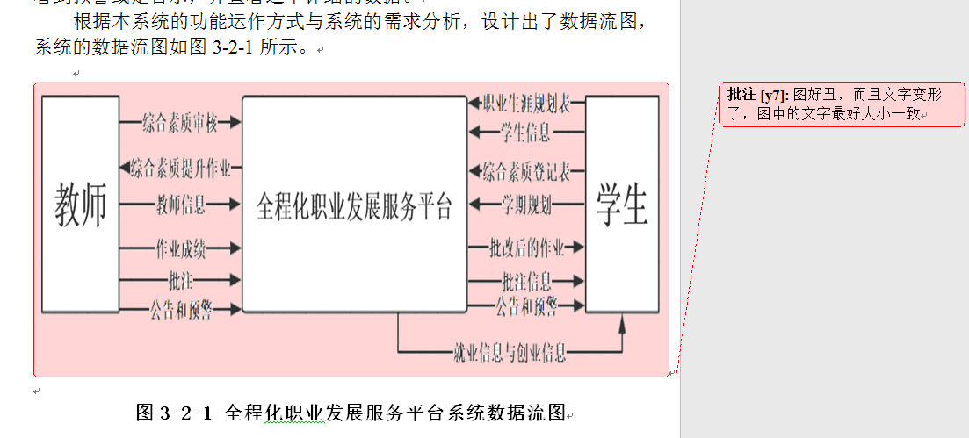

## 五．结论

结论部分的内容包括以下几个方面：

（1）做了哪些工作

（2）实现了哪些功能

（3）用了哪些技术

（4）达到了什么样的效果

（5）有哪些不足

（6）后续可以做哪些改进和完善

可参考的结论示例：

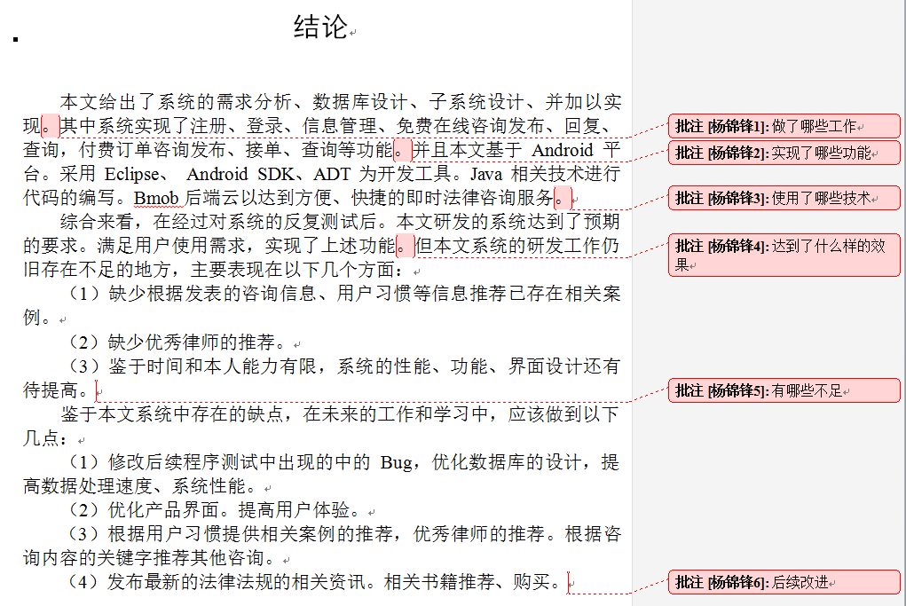

不合适的结论示例：

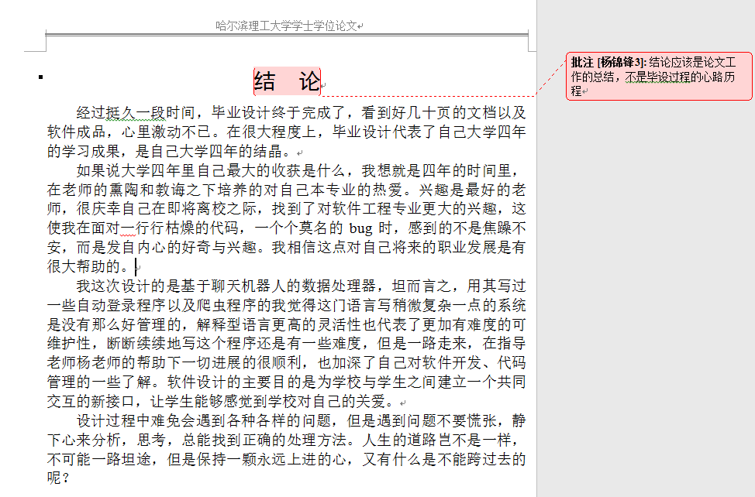

## 六．参考文献

格式一定是悬挂对齐。前面的数字序号可以加[]。

